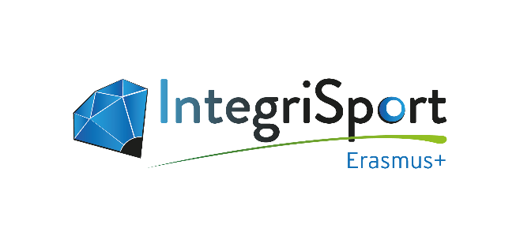
Δελτίο τύπου
Επίσημη έναρξη του έργου Integrisport ERASMUS +, 2019-2020
Έργο συγχρηματοδοτούμενο από την ΕΕ
για την αντιμετώπιση του φαινομένου της αθλητικής χειραγώγησης
(στημένων αγώνων)
Στις 30-31 Ιανουαρίου 2019 πραγματοποιήθηκε στη Χάγη η επίσημη έναρξη του νέου προγράμματος με την ονομασία Integrisport Erasmus+, που χρηματοδοτείται από την Ευρωπαϊκή Ένωση στο πλαίσιο του προγράμματος Erasmus+. Μέσα στα πλαίσια της συνάντησης πραγματοποιήθηκε η πρώτη συνεδρίαση της διαχειριστικής επιτροπής του έργου (Steering Committee). Τη συνάντηση φιλοξένησε το Oλλανδικό Υπουργείο Δικαιοσύνης και Ασφάλειας. Κατά τη διάρκεια της συνάντησης συζητήθηκε και αποφασίστηκε το επιχειρησιακό χρονοδιάγραμμα, σχετικά οργανωτικά θέματα του έργου και η σημασία της προώθησης του έργου στα συμμετέχοντα κράτη μέλη και οργανισμούς.
To IntegriSport Erasmus+ θα υλοποιηθεί μεταξύ Ιανουαρίου 2019 και Δεκεμβρίου 2020 και έχει ως στόχο να συμβάλει στην αποτελεσματικότητα των ερευνών και ποινικών διώξεων που σχετίζονται με τη χειραγώγηση αθλητικών διοργανώσεων στην Κύπρο, Φινλανδία, Ουγγαρία, Λιθουανία, Ολλανδία, Πορτογαλία και Σλοβακία.
Στο πρόγραμμα λαμβάνει επίσης μέρος ο οργανισμός EU Athlets που εκπροσωπεί υψηλού επιπέδου επαγγελματίες αθλητές, το GLMS (Global Lottery Monitoring Systems) που κατέχει εμπειρία στην παρακολούθηση στοιχημάτων, καθώς και το Πανεπιστήμιο Aix-Marseille της Γαλλίας, το οποίο έχει ζωτικό ρόλο στις ερευνητικές δραστηριότητες. Οι οργανισμοί-εταίροι θα προσθέσουν αξιοπιστία στο έργο, περιλαμβάνοντας το δίκτυο συνεργασίας τους και την εμπειρογνωμοσύνη τους.

Το Integrisport Erasmus+ αποτελεί ένα εκ των δύο προγραμμάτων για την καταπολέμηση των στημένων αγώνων, τα οποία χρηματοδοτήθηκαν από την Ευρωπαϊκή Ένωση μέσω του Erasmus+ Sport το 2018 και στοχεύουν κυρίως στην επιβολή του νόμου και την προσαγωγή των υπόπτων ενώπιον της δικαιοσύνης.

Όλοι οι Εταίροι συμφώνησαν ότι το έργο Integrisport Erasmus+ όχι μόνο θα αυξήσει την ευαισθητοποίηση των Αρχών επιβολής του Νόμου και των Δικαστικών Αρχών των χωρών που συμμετέχουν, αλλά θα καθιερώσει και ένα πρότυπο επίπεδο γνώσεων ως σημείο αναφοράς στο πεδίο της αντιμετώπισης στημένων αγώνων. Τα πρότυπα που θα προκύψουν από το έργο θα μπορούν να χρησιμοποιηθούν μετέπειτα σε παγκόσμιο επίπεδο ​για την καταπολέμηση των εγκληματιών στον τομέα αυτό.
Το Συμβούλιο της Ευρώπης, ως ο οργανισμός με το μόνο διεθνές νομικά δεσμευτικό κείμενο το οποίο ποινικοποιεί τους στημένους αγώνες, μέσω της Σύμβασης για την καταπολέμηση των στημένων αγώνων εκπροσωπήθηκε στη συνάντηση και χαιρέτισε το πρόγραμμα υποστηρίζοντας την υλοποίησή του.

Συνεργάτες του έργου:

Συντονιστής  Stichting CSCF – Counter Sport Corruption Foundation for Sport Integrity  Εταιρικοί Οργανισμοί  GLMS - The Global Lottery Monitoring System  EU Athletes  Université of Aix-Marseille (Centre for Sports Law)  Υποστηρικτές  Council of Europe (TMC and KCOOS+) | Εταίροι:  - Αστυνομία Κύπρου, Κύπρος  - Finnish Center for Integrity in Sports (FINCIS), Finland  - Rapid Response and Special Police Force, Hungary  - National Tax and Customs Administration, Hungary  - Ministry of Security and Justice, the Netherlands  - The Department of Physical Education and Sports, Lithuania  - Ministry of Justice – Judicial Police, Portugal  - Presidium of the Police Force, Ministry of Interior of the Slovak Republic
Αν ενδιαφέρεστε για το πρόγραμμα, παρακαλούμε ακολουθήστε μας στο
twitter @integrisport και επισκεφτείτε την ιστοσελίδα www.integrisport.org
ή στείλτε email στην ηλεκτρονική διεύθυνση: integrisport@cscfsport.com

